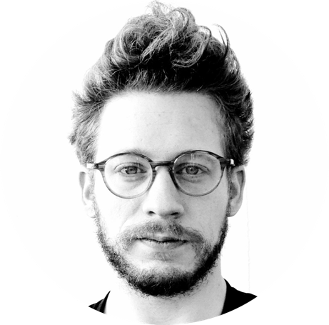
FILIP POHOVOR
hlavní účetní

Jsem odborník v oblasti účetnictví a daní, již přes 8 let pracuji v oboru, z toho přes 5 let na vedoucí pozici v obchodně marketingové společnosti. Mám zkušenosti s vedením týmu, výborně se orientuji v legislativě v oblasti účetnictví a daní. Ráda pracuji v mladém dynamickém kolektivu.

Telefon: 999 999 999 E-mail: filip@pohovor.cz

VZDĚLÁNÍ

2000 - 2005 VŠE Praha, obor: Finance

PRACOVNÍ ZKUŠENOSTI

8/2010 - současnost, Firma a.s., Praha

Hlavní účetní

- vedení účetního týmu a kompletní vedení účetnictví a.s.
- kompletní vedení sesterské společnosti
- účetní závěrky, daňové přiznání, reporting a controlling v SAP

DOVEDNOSTI

- angličtina B2
- MS Word, MS Excel, MS Outloock, MS Access, MS PowerPoint
- řidičský průkaz sk. B, aktivní řidič
- řízení a motivace týmu účtárny
- vedení kompletní účetní agendy
- schopnost rychle a přesně organizovat čas a rozdělovat jednotlivé úkoly
- koncepční přístup, analytické myšlení

ZÁJMY

- sport, cestování, turistika

